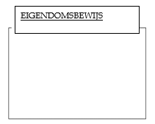
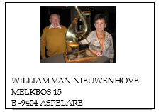
14/04/2024 – Noyon – Recht voor allen Sint Maria Lierde – Jaarsr – 115e/393 07/04/2024 – Noyon – Recht voor allen Sint Maria Lierde – 93e/211 © 1998-2007 BERVER Automatisering Van Nieuwenhove William
Stamboom van BE 23-4045349 M

Datum 29/09/2025
Oog
Van Nieuwenhove Willian
Melkbos 15
Aspelare
054334365
Telefoon:
BE
23-4045349
M
Fax nr:
william.vannieuwenhove
@sk
Email:

